附件1-1
重点风险隐患分布图及清单
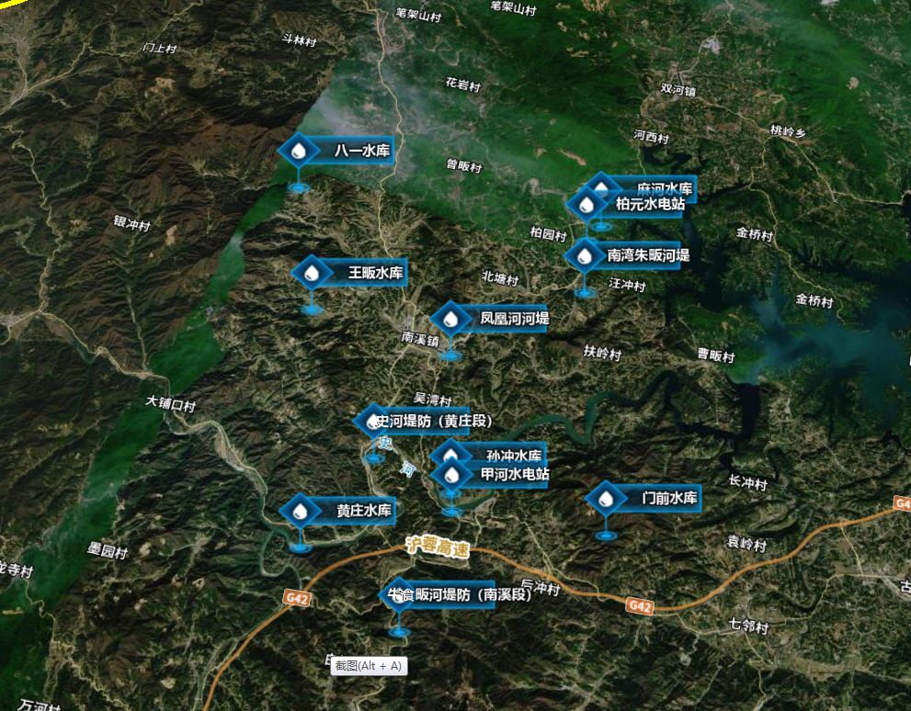
附件1-2
南溪镇重点风险隐患清单
序号 | 重点部位 | 所在位置 | 备注
1 | 八一水库 | 花园村
2 | 黄庄水库 | 丁埠村
3 | 王畈水库 | 余山村
4 | 门前水库 | 门前村
5 | 麻河水库 | 麻河村
6 | 孙冲水库 | 吴湾村
7 | 甲河水电站 | 丁埠村
8 | 柏元水电站 | 麻河村
9 | 黄庄水电站 | 丁埠村
10 | 朱畈河堤 | 南湾村
11 | 凤凰河河堤 | 南溪村、吴湾村、明强社区
12 | 牛食畈河河堤（南溪段） | 丁埠村
13 | 史河河堤（南溪段） | 丁埠村、吴湾村

